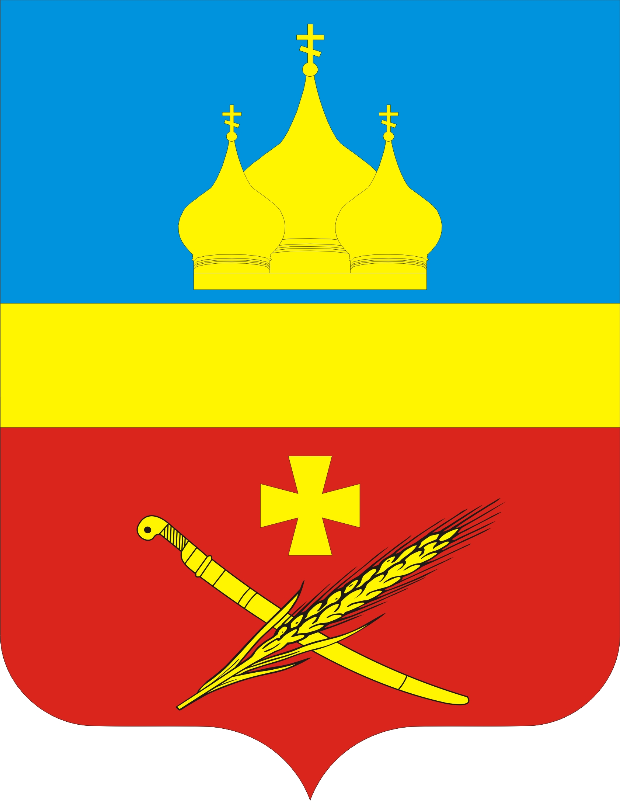
Россия
Ростовская область Егорлыкский район
Администрация Егорлыкского сельского поселения
ПОСТАНОВЛЕНИЕ
«15» ноября 2021 г. № 23 ст. Егорлыкская
О проведении конкурса на лучшее
новогоднее оформление фасадов домовладений
и придворовых территорий в населенных пунктах,
входящих в состав Егорлыкского сельского поселения

В целях новогоднего оформления и улучшения внешнего облика населенных пунктов, входящих в состав Егорлыкского сельского поселения, создания праздничной атмосферы и выявления лучших исполнителей образного, цветового и светового решения оформления объектов в преддверии Нового 2022 года
ПОСТАНОВЛЯЮ:
1. Объявить конкурс на лучшее новогоднее оформление фасадов домовладений и придворовых территорий в населенных пунктах, входящих в состав Егорлыкского сельского поселения.
2. Утвердить Положение о Конкурсе (приложение №1), состав конкурсной комиссии по проведению Конкурса (приложение №2) и форму заявки на участие в Конкурсе (приложение №3).
5. Обеспечить размещение настоящего постановления на официальном сайте Администрации Егорлыкского сельского поселения.
6. Обеспечить информирование населения о проведении Конкурса в районной газете «Заря», в социальных сетях и на информационных стендах.
7. Настоящее постановление вступает в силу со дня его подписания.
8. Контроль за выполнением постановления оставляю за собой.

Глава Администрации
Егорлыкского сельского поселения И.И. Гулай

Постановление вносит:
ведущий специалист по организационной работе

Приложение №1
к постановлению Администрации
Егорлыкского сельского поселения от 15.11.2021г. № 23

ПОЛОЖЕНИЕ
о конкурсе на лучшее новогоднее оформление фасадов домовладений
и придворовых территорий в населенных пунктах, входящих в состав Егорлыкского сельского поселения
1.Общие положения.
1.1. Настоящее Положение определяет порядок и условия проведения конкурса на лучшее новогоднее оформление фасадов домовладений и придворовых территорий в населенных пунктах, входящих в состав Егорлыкского сельского поселения (далее – Конкурс).
1.2. Организатором проведения Конкурса является Администрация Егорлыкского сельского поселения.

2. Цели проведения конкурса
2.1. Выявление лучшего образного, цветового и светового решения новогоднего оформления фасадов домовладений и придворовых территорий в населенных пунктах, входящих в состав Егорлыкского сельского поселения.
2.2. Создание праздничной атмосферы и настроения жителей и гостей Егорлыкского сельского поселения.
2.3. Улучшение внешнего облика домовладений и прилегающих территорий.
2.4. Привлечение жителей населенных пунктов, входящих в состав Егорлыкского сельского поселения, к новогоднему оформлению фасадов домовладений и придворовых территорий.

3. Номинации Конкурса
3.1. В Конкурсе принимают участие только физические лица – жители населенных пунктов Егорлыкского сельского поселения.
3.2. Победители определяются в следующих номинациях:
3.2.1. «Оригинальный подход» – победа присуждается за оригинальные и самобытные методы, использованные в оформлении фасада домовладения и придворовой территории.
3.2.2. «Стильное решение» – победа присуждается за использование современных форм и методов оформления фасада домовладения и придворовой территории.
3.2.3. «Сказочное настроение» – победа присуждается за наиболее яркое и красочное оформление фасада домовладения и придворовой территории с точки зрения образного, цветового и светового решения.
3.2.4. «Коллективное творчество» – победа присуждается семье или любой организованной группе, принявшей активное участие в украшении домовладения, придворовой территории, участка улицы, квартала и др.
3.2.5. «Верность и постоянство» – победа присуждается конкурсанту, неоднократно принимавшему участие в данном конкурсе, вне зависимости от предыдущих результатов.
3.3. Организатор Конкурса оставляет за собой право не присуждать победу (либо определять нескольких победителей) по любой из номинаций. При этом общее число награждаемых не может быть более пяти.

4. Критерии оценки
4.1. Участники Конкурса должны своевременно (до начала Конкурса) организовать и выполнить работы по декоративному освещению и праздничному оформлению фасадов своих домовладений и придворовых территорий
4.2. Конкурсной комиссией будет оцениваться комплексный подход к оформлению фасадов домовладений и придворовых территорий новогодней символикой в дневное и вечернее время (цветная подсветка, световое оформление деревьев, установка искусственных или живых елей, использование гирлянд, растяжек и др.).
5. Порядок проведения конкурса
5.1. Конкурс проводится с 06 декабря 2021 года по 28 декабря 2021 года.
5.2. Заявки на участие в Конкурсе подаются до 27 декабря 2021 года в МУК «Егорлыкский сельский дом культуры», по адресу: ст. Егорлыкская, пер. Грицика 119. Дополнительная информация по телефону 8 (86370) 23-8-00 (Сербина Любовь Петровна).
5.3. Подведение итогов Конкурса осуществляется 29 декабря 2021 года.
5.4. Победители награждаются дипломами по номинациям и ценными подарками.
5.5. Остальным участникам Конкурса будут вручены Благодарственные письма.
5.6. Награждение победителей проводится в течение двадцати дней со дня подведения итогов.

Приложение №2
к постановлению Администрации
Егорлыкского сельского поселения от 15.11.2021г. № 23

СОСТАВ КОНКУРСНОЙ КОМИССИИ
конкурса на лучшее новогоднее оформление фасадов домовладений и придворовых территорий в населенных пунктах, входящих в состав Егорлыкского сельского поселения
Председатель конкурсной комиссии:
Гулай И.И. | Глава Администрации  Егорлыкского сельского поселения
Члены комиссии:
Сербина Л.П. | директор МКУ «Егорлыкский СДК»
Димитров А.А. | Заместитель Главы Администрации  Егорлыкского сельского поселения
Каменцев М.И. | Заведующий сектором муниципального хозяйства Администрации Егорлыкского сельского поселения
Зотова О.В. | Ведущий специалист по организационной работе  Администрации Егорлыкского сельского поселения
Захаров Н.С. | Депутат собрания депутатов Егорлыкского сельского поселения
Столярова В.В. | индивидуальный предприниматель, руководитель Егорлыкского местного отделения РОО «Опора России»

Приложение №2
к постановлению Администрации
Егорлыкского сельского поселения от 15.11.2021г. № 23

В конкурсную комиссию
на лучшее новогоднее оформление фасадов домовладений
и придворовых территорий в населенных пунктах,
входящих в состав Егорлыкского сельского поселения.
от ___________________________________
(ФИО, адрес проживания участника, номер телефона)
ЗАЯВКА
на участие в конкурсе на лучшее новогоднее оформление фасадов домовладений и придворовых территорий в населенных пунктах, входящих в состав Егорлыкского сельского поселения.

ФИО ________________________________________________________

Местонахождение объекта _______________________________________

Номинация ___________________________________________________________
«____»___________________20___ г.
Подпись

